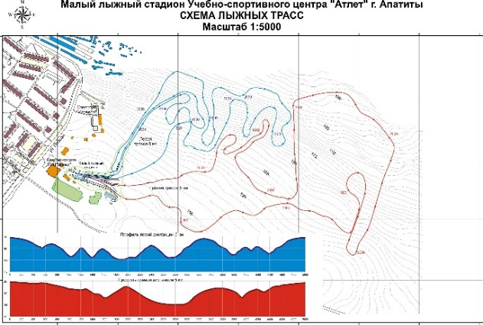
Куда можно пойти в свободное время

в г. Апатиты:

Освещенная лыжня у Атлета
Освещение на лыжной трассе включается в темное время суток с 16:00 до 21:00, кроме воскресенья.
Открыт прокат лыж. Стоимость проката 110 руб./час.
Более подробную информацию можно узнать по тел.: 7-74-37 (Дворец спорта "Атлет")
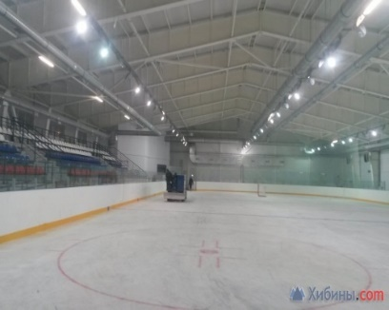
Каток
- Современный крытый ледовый каток с хорошим льдом, оборудованными раздевалками и прокатом коньков: СК "Юность", г. Апатиты, ул. Ленина, д. 34, тел. 66 – 846
Актуальное расписание сеансов можно посмотреть https://vk.com/club84901449 (МАУ СШ "Юность")
Прокат коньков оплачивается отдельно.
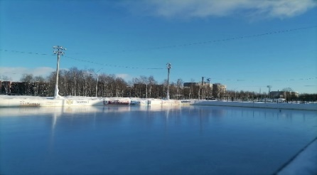
- Открытый каток, расположенный в Апатитах по улице Фестивальной, 19-а Посещение бесплатное.
График работы: вторник-пятница с 16:00 до 21:00, суббота и воскресенье с 12:00 до 21:00, понедельник — выходной. Стоимость проката коньков — 120 рублей.
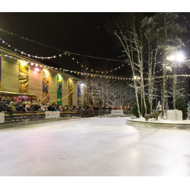
- Арт-каток «Сияние» (есть прокат)
Адрес: ул. Победы, 29а (в парке за гостиницей-санаторием «Изовела»). Есть кафе и прокат коньков.
Режим работы катка: ежедневно 10:00 – 23:00
Режим работы проката: пн.-пт. 14:00 – 23:00, сб.-вс. 12:00-22:00

в г.Кировск:
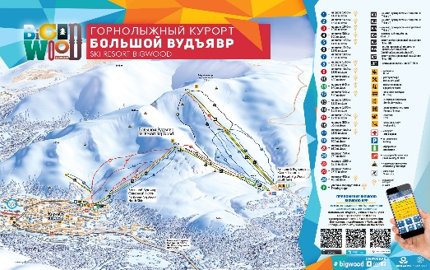
Горнолыжный курорт «Большой Вудъявр»
(с 10 до 19), https://vk.com/bigwood
Горнолыжный комплекс "Большой Вудъявр" - самый высокогорный курорт не только Хибинского массива, но и Северо-Запада России. Здесь Вас встретят трассы любого уровня сложности, от "зелёных" для новичков до "чёрных" для настоящих экспертов. Есть прокат горнолыжного снаряжения и инструкторская служба, детская комната, кафе.
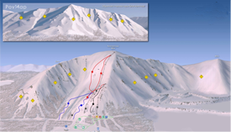

Горнолыжный курорт «Кукисвумчорр»
(с 10 до 18), https://vk.com/25chorr
Горнолыжный комплекс «Кукисвумчорр» расположен в одноименном микрорайоне города Кировск Мурманской области, на юге Хибинского горного массива. Подходит для опытных райдеров.

Бассейн в санатории «Тирвас», https://vk.com/tirvas
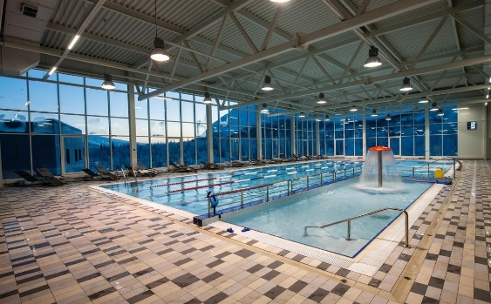
Режим работы бассейна СОК «Тирвас» для гостей, не проживающих в санатории:
• 8:30 - 17:00 (вход до 16:00)
*По понедельникам бассейн работает с 14:00
Финская сауна, турецкий хамам, шикарным вид из панорамных окон, зона для детей.
Для получения справки необходимо с собой иметь паспорт.
Стоимость единая: 400 рублей/час - взрослый билет
200 рублей/час - детский билет (до 14 лет включительно)
*при задержке - взимается доплата за каждые последующие 15 минут

Арт-парк «Таинственный лес», https://vk.com/tainaforest
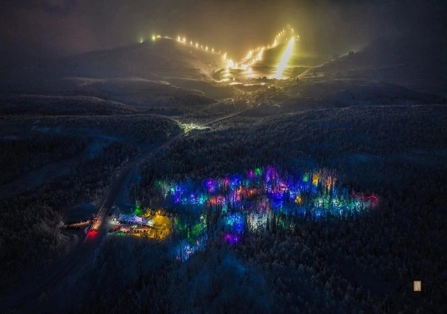
Территория парка – это заснеженный естественный лес с узкими тропинками и обилием лестниц, окруженных волшебной иллюминацией, завораживающими снежными скульптурами и привлекательными арт-объектами. Парк находится недалеко от Кировска, по дороге на Южный склон Горнолыжного курорта "Большой вудъявр". На территории арт-парка оборудована снежная горка, а ватрушками можно пользоваться бесплатно.
Лес работает каждый день: понедельник - четверг, воскресенье - с 15:00 до 22:00; пятница, суббота - с 15:00 до 23:00.
Стоимость билетов: взрослые - 600 р, дети (6-14 лет) и пенсионеры - 300 р

Снежная деревня (до 21), https://vk.com/snowderevnya

Экскурсионно-туристический центр "Снежная Деревня"
– уникальный проект, который с успехом реализуется с 2008 года. Снег и лед – необычные материалы, но именно они позволяют создавать невероятные по своей красоте фигуры и образы, а фантазия, ум и стойкость человека позволяют реализовать самые смелые идеи. Это не просто строение из снега и льда, это настоящее произведение искусства, созданное единомышленниками.

Снегоходные туры «Кольские экспедиции» https://vk.com/kolaexp, +79215147555
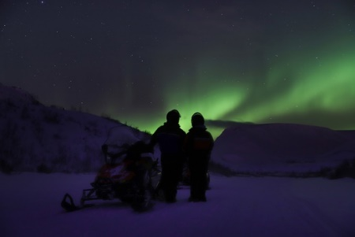
Вечерний маршрут совмещает полноценный снегоходный маршрут продолжительностью 4 часа и сказочный вечер под звездами у костра. Вас ждет фантастический драйв по заснеженным горным долинам. На специально оборудованной, закрытой от ветра площадке мы устроим для Вас пикник на оленьих шкурах у костра. При благоприятных условиях можно наблюдать «Северное Сияние». Насладившись тишиной Полярной ночи, запахами костра, чаем «с дымком» отправляемся в обратный путь! Старт в 18:00.
Стоимость: 1 человек на снегоходе – 8 000 рублей, 2 человека на снегоходе – 7 000 рублей с человека

Снегоходные туры в Хибины, https://vk.com/nord_safari

Вечерний снегоходый тур «Малый Вудъявр». Старт от санатория «Тирвас» в 19:00 часов. Бронирование по телефону +7 (8152) 65-51- 72. Несложный маршрут протяжённостью 20 километров и продолжительностью 1-1,5 часа проходит через долину озера Малый Вудъявр по долине Кукисвум через Кукисвумчоррский перевал. Долина озера Малый Вудъявр, ледяные фонтаны, долина реки Белая — в сумраке всё это по-своему красиво и, хотя бы однажды стоит увидеть. Стоимость: 4300\6880 руб.

